苏修的所谓教育“改革”是什么货色？
人民日报1968-10-23第6版
苏修的所谓教育“改革”是什么货色？
河南开封师范学院 任反修
正当我国的无产阶级教育革命深入开展的时候，苏修叛徒集团无耻地大肆宣扬他们的“高等学校正处于改革之中”。
苏修叛徒集团是怎样来“改革”他们的教育的呢？根据他们自己的说法，就是要“把卢布拿来为高等教育服务”，让卢布“恰当地提出实践对高等学校不断变化和越来越复杂的要求”，让卢布“促使高等学校面向生活”。总之，“卢布挂帅”是苏修当前的所谓教育“改革”的基本纲领。
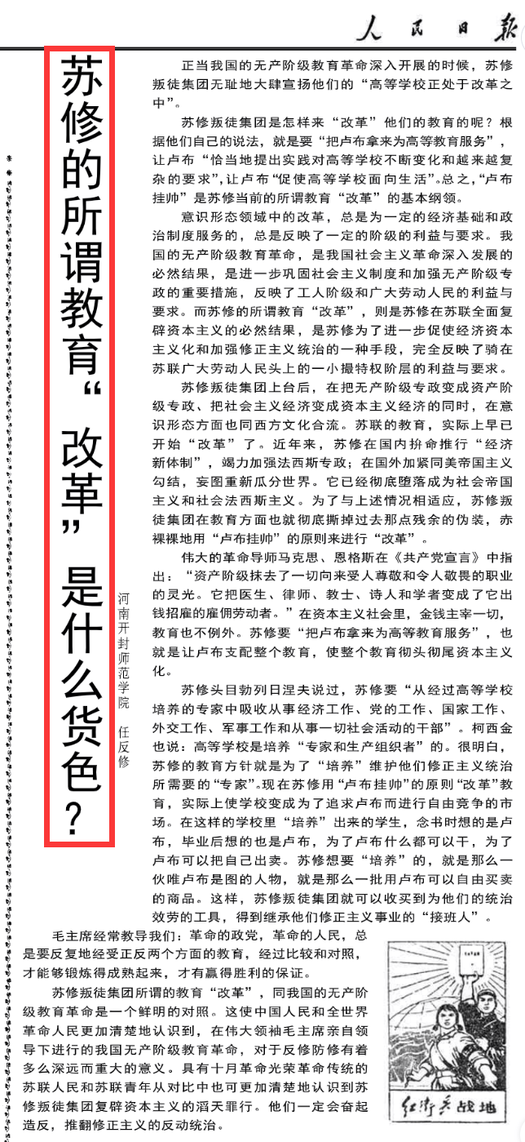
意识形态领域中的改革，总是为一定的经济基础和政治制度服务的，总是反映了一定的阶级的利益与要求。我国的无产阶级教育革命，是我国社会主义革命深入发展的必然结果，是进一步巩固社会主义制度和加强无产阶级专政的重要措施，反映了工人阶级和广大劳动人民的利益与要求。而苏修的所谓教育“改革”，则是苏修在苏联全面复辟资本主义的必然结果，是苏修为了进一步促使经济资本主义化和加强修正主义统治的一种手段，完全反映了骑在苏联广大劳动人民头上的一小撮特权阶层的利益与要求。
苏修叛徒集团上台后，在把无产阶级专政变成资产阶级专政、把社会主义经济变成资本主义经济的同时，在意识形态方面也同西方文化合流。苏联的教育，实际上早已开始“改革”了。近年来，苏修在国内拚命推行“经济新体制”，竭力加强法西斯专政；在国外加紧同美帝国主义勾结，妄图重新瓜分世界。它已经彻底堕落成为社会帝国主义和社会法西斯主义。为了与上述情况相适应，苏修叛徒集团在教育方面也就彻底撕掉过去那点残余的伪装，赤裸裸地用“卢布挂帅”的原则来进行“改革”。
伟大的革命导师马克思、恩格斯在《共产党宣言》中指出：“资产阶级抹去了一切向来受人尊敬和令人敬畏的职业的灵光。它把医生、律师、教士、诗人和学者变成了它出钱招雇的雇佣劳动者。”在资本主义社会里，金钱主宰一切，教育也不例外。苏修要“把卢布拿来为高等教育服务”，也就是让卢布支配整个教育，使整个教育彻头彻尾资本主义化。
苏修头目勃列日涅夫说过，苏修要“从经过高等学校培养的专家中吸收从事经济工作、党的工作、国家工作、外交工作、军事工作和从事一切社会活动的干部”。柯西金也说：高等学校是培养“专家和生产组织者”的。很明白，苏修的教育方针就是为了“培养”维护他们修正主义统治所需要的“专家”。现在苏修用“卢布挂帅”的原则“改革”教育，实际上使学校变成为了追求卢布而进行自由竞争的市场。在这样的学校里“培养”出来的学生，念书时想的是卢布，毕业后想的也是卢布，为了卢布什么都可以干，为了卢布可以把自己出卖。苏修想要“培养”的，就是那么一伙唯卢布是图的人物，就是那么一批用卢布可以自由买卖的商品。这样，苏修叛徒集团就可以收买到为他们的统治效劳的工具，得到继承他们修正主义事业的“接班人”。
毛主席经常教导我们：革命的政党，革命的人民，总是要反复地经受正反两个方面的教育，经过比较和对照，才能够锻炼得成熟起来，才有赢得胜利的保证。
苏修叛徒集团所谓的教育“改革”，同我国的无产阶级教育革命是一个鲜明的对照。这使中国人民和全世界革命人民更加清楚地认识到，在伟大领袖毛主席亲自领导下进行的我国无产阶级教育革命，对于反修防修有着多么深远而重大的意义。具有十月革命光荣革命传统的苏联人民和苏联青年从对比中也可更加清楚地认识到苏修叛徒集团复辟资本主义的滔天罪行。他们一定会奋起造反，推翻修正主义的反动统治。

